Európsky kvíz o peniazoch 2022
Pravidlá a podmienky európskeho finále
Európsky kvíz o peniazoch je aktivita zameraná na zlepšenie finančnej gramotnosti 13 až 15-ročných žiakov a študentov hravou a zábavnou formou. V tomto roku sa realizuje už 5. ročník podujatia vo viac ako 30 krajinách.
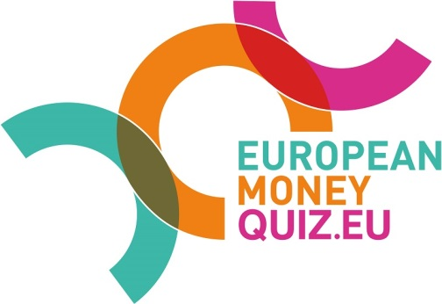
Európske finále organizuje Európska banková federácia v Bruseli a uskutoční sa v dňoch
9. a 10. mája 2022 v Bruseli. Jeho realizácia prezenčnou formou a účasť víťaza slovenského finále bude podmienená aktuálnou pandemickou situáciou a platnými opatreniami.
Účasť a priebeh európskeho finále
Európskeho finále sa zúčastnia víťazi národných kôl jednotlivých krajín. Víťazné tímy reprezentujú 2 zástupcovia.
Finálový kvíz bude spustený pre všetkých účastníkov európskeho finále naraz. Každý tím bude mať otázky v príslušnom národnom jazyku. Európske finále sa bude hrať na výukovej platforme Kahoot!
Určenie víťaza
Európskym víťazom – víťazom európskeho finále sa stane tím, ktorý dosiahne čo najviac správnych odpovedí v čo najkratšom čase. Víťazný tím bude vyhlásený priamo na mieste a získa taktiež cenu.
Niektoré ďalšie pravidlá
EBF a jej členovia neprijímajú žiadnu zodpovednosť za akúkoľvek škodu, stratu, záväzky, zranenie alebo sklamanie spôsobené alebo utrpené účastníkmi v dôsledku zapojenia sa do slovenského a európskeho finále alebo prijatia odmeny.
EBF a jej členovia ďalej odmietajú zodpovednosť za akúkoľvek ujmu alebo škodu spôsobenú na IT zariadeniach účastníkov alebo akejkoľvek inej osoby v súvislosti alebo v dôsledku účasti v národnom finále či v európskom finále alebo stiahnutia akýchkoľvek materiálov v súvislosti so súťažou.
EBF a jej členovia si vyhradzujú právo diskvalifikovať účastníka, u ktorého existuje podozrenie z podvodu v akejkoľvek forme, a odstrániť jeho výsledky z databázy hráčov.

